Warszawa, 4 października 2017 r.

Informacja prasowa
Kolej przyspiesza z Kędzierzyna Koźla do granicy w Chałupkach
Poprawa oferty przewozowej oraz sprawniejszy przewóz towarów przez granicę
w Chałupkach to efekty prowadzonych właśnie prac na śląskiej linii kolejowej na odcinkach Bierawa – Nędza i Racibórz – Krzyżanowice. Na inwestycji zyskają pasażerowie dla których PKP Polskie Linie Kolejowe S.A. przebudowują 3 stacje – Nędza, Kuźnia Raciborska i Dziergowice oraz przystanek osobowy Tworków.

Dzięki inwestycji pasażerowie zyskają wyższy komfort podróży. PLK odnawiają 8 peronów
z wiatami i nowym oświetleniem, systemem oznakowania oraz nagłośnieniem. Zakończone zostały już prace związane z remontem peronu nr 1 w stacji Kuźnia Raciborska i peronu nr 2
w stacji Nędza. Perony zostały podwyższone, co znacznie ułatwi wsiadanie i wysiadanie
z pociągów. Dbamy również, aby nowa infrastruktura była w pełni dostosowana do potrzeb osób o ograniczonych możliwościach poruszania się.
Trwają intensywne prace na szlaku między stacjami Kuźnia Raciborska – Nędza oraz na stacjach Kuźnia Raciborska i Nędza. Wykonawca zabudował już 14 km torów. Zakończono regulację sieci trakcyjnej w torze nr 1. Remontowanych jest także 28 obiektów inżynieryjnych – wzmacniane są podpory.

W efekcie prowadzonych prac pasażerowie pojadą zdecydowanie szybciej. Wzrośnie prędkość pociągów pasażerskich z 50 km/h do 110 km/h. Dzięki temu po odnowionych trasach sprawniej pojedzie większa liczba pociągów, co wpłynie pozytywnie na konkurencyjność transportu kolejowego. Z kolei wyższy poziom bezpieczeństwa w regionie zapewni montaż nowych urządzeń sterowania ruchem kolejowym na szlaku oraz na stacjach i przystanku osobowym. Poprawi się także bezpieczeństwo na przejazdach kolejowo-drogowych, gdyż remont obejmuje 15 skrzyżowań toru z drogą.

Modernizacja odcinka Kędzierzyn Koźle – Chałupki jest istotna także z perspektywy przewozów towarowych. Dzięki pracom, znacząco usprawnimy ruch kolejowy w bardzo ważnym społecznie
i gospodarczo regionie. Wraz ze wzrostem prędkości, skróci się czas przewozu towarów, co pozwoli kolei być jeszcze bardziej konkurencyjną względem transportu drogowego. Przełoży się to bezpośrednio na wzrost gospodarczy Śląska. Zwiększenie udziału w przewozach towarów ekologicznego środka transportu – jakim jest kolei – przyczyni się również do ochrony środowiska.

Projekt o wartości ponad 70 mln zł realizuje Skanska S.A. Prace zakończą się w 2018 r. Środki pochodzą ze środków budżetowych. Inwestycja jest realizowana w ramach projektu pn.:„Prace na linii kolejowej E-59 na odcinku Kędzierzyn Koźle - Chałupki (granica Państwa)",

Inwestycja w liczbach:

- 35 km linii kolejowej,
- 3 stacje i przystanek osobowy
- 8 przebudowanych peronów,
- 28 obiektów inżynieryjnych,
- 15 przejazdów kolejowo-drogowych.

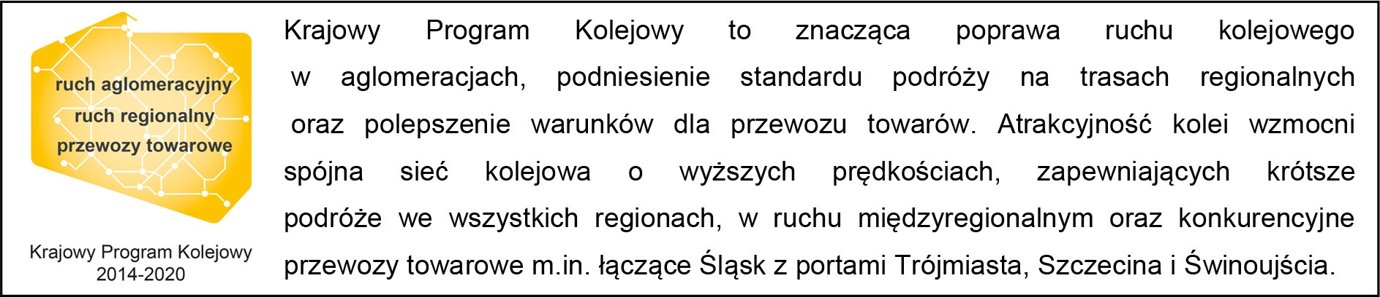

Kontakt dla mediów:
Jacek Karniewski
Zespół prasowy
PKP Polskie Linie Kolejowe S.A.
rzecznik@plk-sa.pl
tel. 694 480 192

